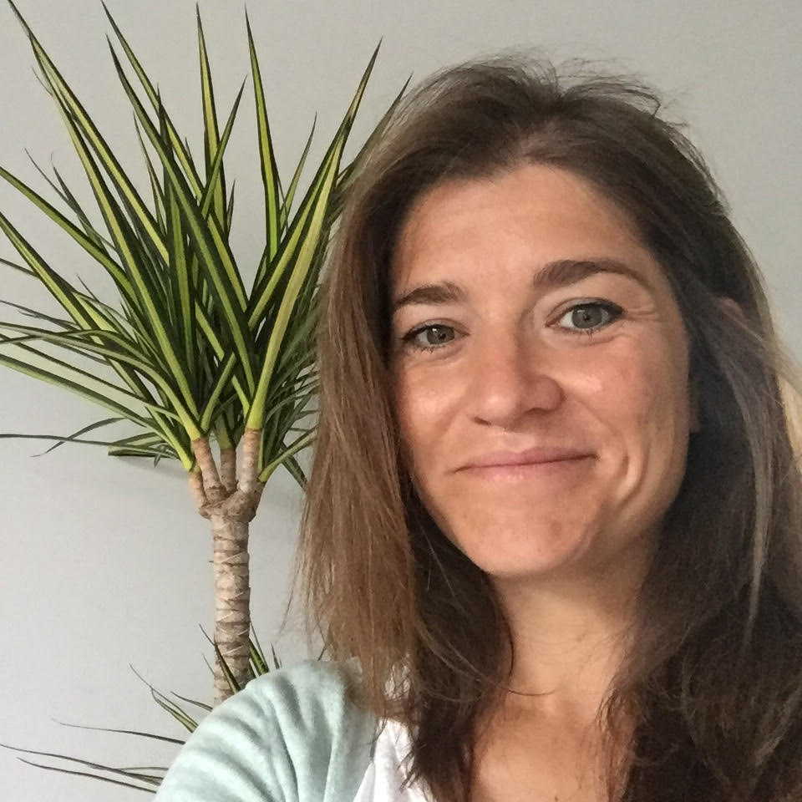

Systeemtheoretische psychotherapeute i.o

Relatie en gezinstherapeute

Maatschappelijk werker

Contact

Ik ontvang je graag op maandag, woensdag of vrijdag in Senses Praktijkhuis Lier

Heb je graag meer info of zit je met een vraag, aarzel niet om mij vrijblijvend te contacteren.

E: [cv.senses@gmail.com](mailto:cv.senses@gmail.com) T: 0468/12.45.67

Hoe werk ik

Systeemtherapie op maat:

Individuele therapie: Relatie therapie:

* Overspanning * Twijfels
* Stress klachten * Veel ruzie - discussie
* Grenzen aangeven * Intimiteit
* Levensgebeurtenissen * Ontrouw – verborgen verlangens
* Assertiviteit & zelfwaarde * Sleur
* Relationele problemen * Vastlopende communicatie
* Terugkerende valkuilen * Geen aandacht - onbegrip
* Eenzaamheid * Rolpatronen
* Verlieservaringen * Liefdesverdriet
* Individuele relatietherapie * Angsten
* Angsten * Ouderschap – partnerschap
* Migratieproblemen * Verwerking echtscheiding
* Communicatieproblemen * Nieuw samengesteld gezin
* Eén oudergezinnen

Wie ben ik*

Ik werk sinds 2009 jaar met (jong)volwassenen en ouderen, individueel of met koppels/gezinnen die vastlopen in hun leven en hun relaties. Ik werk zowel in een centrum geestelijke gezondheidscentrum als in een privé praktijk, vanuit een veranderingsgerichte systemische visie. Wat mij motiveert en passioneert aan systeempsychotherapie is dat het altijd effect heeft. Over deze mogelijke effecten denk ik graag na tijdens opleidingsdagen en intervisiemomenten met collega’s, dit houdt me scherp, voor mezelf en mijn cliënten.

Tarief

Systeemtherapie 60 euro (60 minuten)

Gedeeltelijke terugbetaling is afhankelijk van uw ziekenfonds

*Charlotte Verlinden, psychotherapeute i.o geregistreerd als aspirant-lid RGT/S van de BVGRS met lidmaatschapsnummer: 13518

Deze persoon heeft voldaan aan de criteria zoals bepaald in het R.I.O (geschikt wetenschappelijke vooropleiding en toegelaten tot het vierde jaar van een erkende opleiding in de relatie- en gezinstherapie). Informatie hierover, inculsief de deontologische code en klachtenformulier zijn terug te vinden op de website [http://www.bvgrs.be](http://www.bvgrs.be/)